Конспект урока « Природные зоны. Арктика и Тундра в сравнении ». 4 класс

Составитель: Титовец Марина Ивановна, учитель начальных классов

Цели и задачи : - формировать у учащихся универсальные учебные действия:
личностные: самоопределение, смыслообразование, морально – этическая ориентация;
познавательные: работа с информацией, работа с учебными моделями, выполнение логических операций;
регулятивные: управление своей деятельностью, контроль и коррекция, инициативность и самостоятельность;
коммуникативные: речевая деятельность, навыки сотрудничества
-формировать представление о природной зоне тундры;
-познакомить с географическим положением этой природной зоны,
климатическими условиями, растительным и животным миром и
деятельностью человека;
-развивать познавательный интерес учащихся, умение сравнивать,
-воспитывать патриотизм, чувство гордости за свою страну.

Оборудование: - учебник «Окружающий мир» 4 класс , Н.Ф.Виноградова, Г.С.Калинова
-карта природных зон;
-презентация «Арктика и Тундра»;
-инструкционные карты;
-электронный микроскоп,
-теллурий,
-компьютер,
- проектор,
-мультфильм «Умка»,
-мультимедийный учебник «Окружающий мир» уроки Кирилла и Мефодия 4 класс.

Ход урока.
Орг. Момент.
Всё на свете узнать невозможно,
Но стремиться узнать что-то новое,
И открыть для себя неизвестное,
Несомненно, друзья мои, можно.
Актуализация знаний учащихся.
Демонстрация отрывка из мультфильма «Умка» (стук в дверь, посылка с заданиями от медвежонка)
Учащимся 4 ^{б} класса
от белого медведя
по кличке «Умка»

-Где живут белые медведи?(В Арктике)
-Что мы знаем об Арктике?(это природная зона России)
-Какую природную зону вы можете назвать ещё кроме Арктики, уже знакомую вам? (Тундра)
-Арктика, тундра… зачем нужны эти понятия сегодня на уроке?(Подводим учащихся к теме урока)
Все ли зоны Земли Солнце обогревает одинаково?(работа с теллурием, вывод учащихся о том, что всё зависит от угла падения солнечных лучей. По каким направлениям можно работать, сравнивая природные зоны? Ваши предложения…
Выявить все, что знают учащиеся по этой теме, затем показать слайд.
Работа по теме урока.
Что же такое природная зона?
(Ответы учащихся) Особенности каждой природной зоны зависят от получаемого солнечного тепла и влаги, а так же и от почвенного покрова. В каждой из них свой животный и растительный мир.
В словаре это понятие определяется так:
(показать толковый словарь, учащиеся находят определение и зачитывают его)
«Природная зона – это огромная территория, отличающаяся климатическими особенностями, почвенным покровом, растительным и животным миром.»
Сейчас вы будете работать в группах, которые сформированы на прошлых уроках. Каждый из вас помнит правила работы в группе.(есть ответственный ученик, работаете сообща, прислушиваетесь к мнению других, отстаиваете и свою точку зрения. Главное правило – в группе работают все учащиеся. Напоминаю вам и про оценочные листы.)
На уроке работают группы географов, ботаников, зоологов, экологов. План работы и задания вы найдете в конвертах, которые были в посылке. Каждая группа работает по своему плану 10 минут. Затем предоставляете отчет о проделанной работе.
Ребята, вы справились с заданиями, вспомнили особенности двух природных зон Арктики и Тундры. А вот если бы нам сейчас предложили отправиться туда в путешествие, какая одежда нам подошла бы?

учащиеся выбирают необходимую одежду.
А вот так выглядит одежда коренного населения Тундры.(+ песня Увезу тебя я в тундру)
Слайд Почему так одеты люди? С чем это связано? (это очень холодные природные зоны) исполнитель песни хотел увезти нас в тундру, а мы сейчас немного отдохнем, побывав в Арктике.
Физминутка. (слайды из презентации)
(Далее выступление каждой группы.)
А теперь мы предоставляем слово для отчета географам.

-Арктика и Тундра – это очень холодные, суровые зоны. В них Много общего, но есть и различия. В тундре немного теплее, почва летом оттаивает лишь до одного метра, много болот и мелких озер. В Арктике почва почти не образуется. Полярная ночь и полярный день.
После выступления предлагается выполнить задание из мультимедийного диска уроков Кирилла и Мефодия «Окружающий мир».

Мы познакомились с климатическими условиями Арктики и Тундры. А сейчас нам предстоит как растения приспособились к жизни в таких суровых условиях. Слово ботаникам:

-Мы попытались сравнить растительный мир Арктики и Тундры. Так в Тундре растительный мир несколько богаче, чем в Арктике.
Работая с гербарием, мы нашли три представителя растительного мира Тундры.
Посмотрите на эти растения, они низкорослые, с мелкими листьями. А очень хотелось бы рассмотреть их повнимательнее. Поможет микроскоп. Показывают дети:
-клюква болотная
-мох сфагнум
-лишайник пармелия
во время показа кратко характеризуют
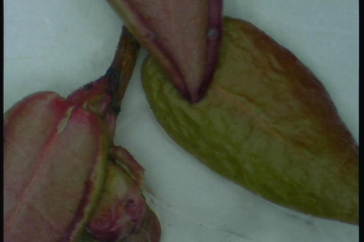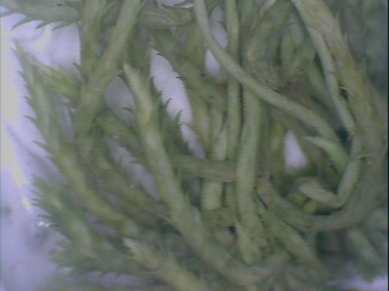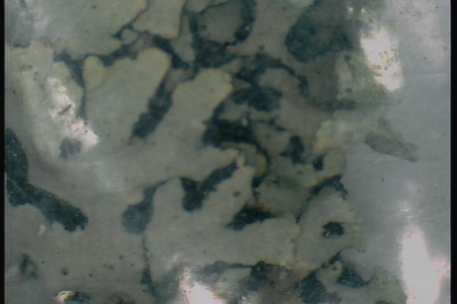
Спасибо группе ботаников за интересную работу.
Очень хочется загадать вам несколько загадок народов Крайнего Севера:
- От рогов ветвистых, стройных
На снега упала тень,
Кто бежит к нам, с ветром споря?
Это северный… олень.
- Злая вьюга сугробы намела,
Все затихло, будто тундра замерла
На снегу еле заметные следы,
Что за птиц белых стаи залегли? .. белая куропатка
- Всю зиму, до самого лета
В наряд белоснежный одета.
Глаза, как зелёные блюдца,
не плачут и не смеются.
При солнце таится и спит,
Во тьме на охоту летит… сова полярная.

А теперь выслушаем зоологов.
Животный мир Тундры несколько разнообразнее Арктики, но у животных очень много сходных приспособлений к трудным условиям жизни.

-мы попробуем ответить на самый важный вопрос, что помогает животным выжить в таких суровых условиях.
Это:
- Толстый слой жира,
- Густая теплая шерсть у зверей, пух у птиц,
- Широкие лапы у зверей,
- Окраска меха,
- Сезонные передвижения,
- Близость моря и пищи.
И слово группе экологов.

-Природа Арктики и Тундры необыкновенно ранима и, чтобы сохранить ее, нужно запретить браконьерство, взять под охрану оленьи пастбища, не использовать тяжелую технику, бережно относиться к природным богатствам.
Рефлексия.
В посылке оказался ещё один конверт. Это книжки-малышки , которые вы попробуете сделать сейчас сами.
лист надрезается слева и справа до середины каждого квадрата и складывается. (приложение в виде публикации)
……… | ………..

Обобщение проводят учащиеся.
-На уроке мы попытались сравнить две природные зоны – Арктику и Тундру и убедились, что природа каждой зоны по-своему уникальна и требует бережного отношения.
Итого нашей работы стала эта книга. (все работы ребят собираем в одну книгу и скрепляем)

Проверьте свои оценочные листы, вспомните все ваши дела во время урока, что вы сегодня успели сделать. Итоговую отметку вы получите в журнал.
Домашнее задание.
Заполнить аналитическую карту, выбрав одну из изученных природных зон.

